任务申请部门 | 京津冀鲁大区 |  | 申请人 |  | 温鑫朝
任务提出时间 | 2018年 12 月 4 日 |  | 要求完成时间 |  | 2018年12月6日
客户姓名/职务 | 李想 |  | 联系电话 |  | 13810968563
费用归属 | 服务运营部 |  | 合同名称 |  | 合同名称：北京市重点污染源自动监控能力建设（一期）项目-应用平台  合同编号：FA12513  合同期限：2014-02-01至2019-03-01
任务名称 | - 基本信息库到自动监控库同步问题；  - 在企业基本信息中修改污染物标准后，污染源监控的超标上下限为发生变化；.
工作要求 | 问题1：基础数据库（BaseDatabaseDB）系统中添加企业基本信息或监控点信息后在污染源监控库（AutoMonitorDB）看不到，每次通过手动导入方式把企业基本信息或监控点信息添加到污染源监控库（AutoMonitorDB）中。  问题2：在基础数据库中修改企业排口污染物标准后，污染源监控污染物的标准未变化，截图如下：  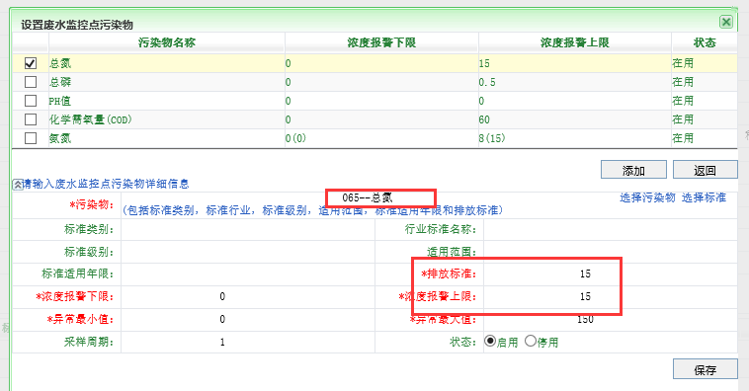  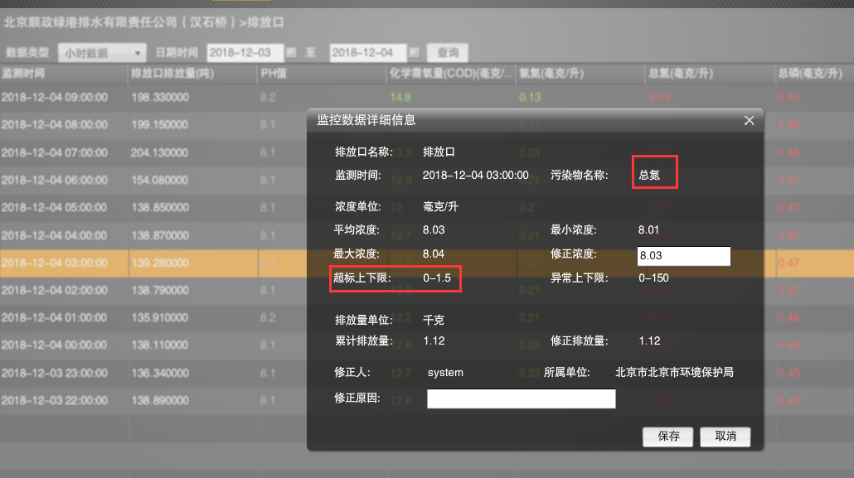  问题企业名称：北京顺政绿港排水有限责任公司（汉石桥）  Pscode = 110000001064  自动监控2.0平台涉及服务器  http://10.17.11.42/AutoMonitorWebSite/main.aspx  登陆用户名system密码11111111  超级管理员：用户名jointskysystem 密码:jointskypsm给system授权  应用：10.17.11.42 ---administrator---1qaz@WSX  通讯：10.17.11.101---administrator---Bjhbj.com  数据库：10.17.12.1 ---administrator---Bjhbj.com  账号：sa 密码：123.com  申请部门负责人审批：
实施部门  审批 | 签名/时间：
实施人 | 责 | 工作量 |  |  |  | 完成时间 | 年 月 日
完成情况确认 | 实施部门确认： 申请人确认：
满意度评价 | □优秀（5分）□满意（4分）□一般（3分）□较差（2分）□很差（1分）  若任务单实施过程优秀、较差或很差，请给出原因：  签名/时间：
特殊情况说明

